2022032317124512123160 Registro No.92377



REGISTRO NACIONAL DE TURISMO

REGISTRO ÚNICO EMPRESARIAL Y SOCIAL

CERTIFICA QUE

THE BEST S.A.S. - THE BEST SAS NIT: 901417406-6
Dirección Comercial:
CALLE 19 59 43-MEDELLIN ANTIOQUIA
Dirección para notificaciones: CALLE 19 59 43

Se encuentra inscrito en el Registro Nacional de Turismo como:
AGENCIA DE VIAJES AGENCIAS DE VIAJES Y DE TURISMO


Fecha de Vencimiento: 31/03/2023 Fecha de Expedición: 23/03/2022
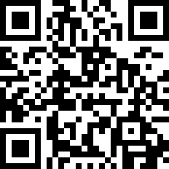


CAMARA DE COMERCIO DE MEDELLIN PARA ANTIOQUIA


